HX2447 scheda creata il 21 ottobre 2026
Descrizione storico-bibliografica
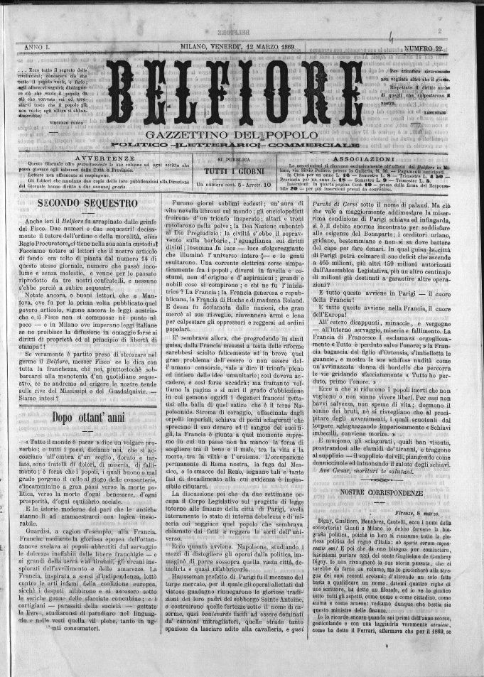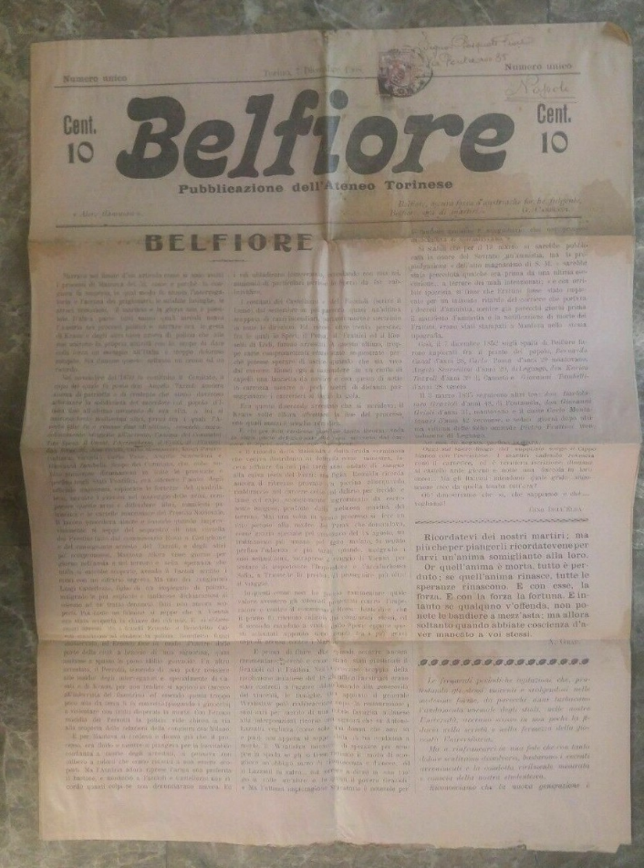
*Belfiore : gazzettino del Mincio : periodico politico, letterario, commerciale. - Mantova : Tip. naz. Apollonio, 1869. – 1 volume ; 44 cm. ((Bisettimanale; poi quotidiano. – Poi sottotitolo: gazzettino del popolo, politico, letterario, commerciale. – Poi editore: Milano : Tip. Gattinoni. - Descrizione basata su: Anno 1, n. 2 (gennaio 1869). - LO10410206
Soggetto: Giornali – Milano - 1869
Copia digitale: 10-15 marzo; 6 giugno 1869

*Belfiore : pubblicazione dell'Ateneo torinese. - Numero unico (7 dicembre 1908). - Torino : Tip. Sartori, 1908. – 1 volume. - CFI0695058
*Belfiore : pubblicazione dell'Associazione giovanile Terza Italia. - 7 dicembre 1918. - Mantova : Tip. La provinciale di A. Barruffaldi, 1918. – 1 volume : 4 p. ; 49 cm. - CFI0695055; LO11881987
Autore: Associazione giovanile Terza Italia
Soggetto: Martiri di Belfiore – Commemorazioni – 1908-1918

La *fiaccola : pubblicazione mensile dell'Associazione giovanile Terza Italia. - Anno 1, n. 1 (gennaio 1919)-anno 1, n. 7/9 (lug.-set. 1919). - Mantova : STEM, 1919. – 1 volume ; 41 cm. ((Il formato varia da: N. 2 (febbraio 1919) in 35 cm. - CUBI 233915. - BNI 1919-463. - LO10409385
Il *pensiero dei giovani. - Anno 2, n. 1 (29 febbraio 1920)-anno 2, n. 4 (15 aprile 1920). - Mantova : Tip. operaia mantovana, 1920. – 1 volume ; 49 cm. ((Mensile. - LO10408953
Autore: Associazione giovanile Terza Italia

